9 智能指针示例

创建ZYWLib
1. 用Qt Creator创建一个plain C++ application

12 顶层父类的创建
不幸的事实
C++语言的灵活性使得代码中可以存在多个继承树

C++编译器的差异使得同样的代码可能表现不同的行为
经典问题：new操作如果失败会发生什么？
答：古老的C++编译器返回NULL，而现代的大多数C++编译器会抛出标准库里定义的一个异常。

Throw()表示“异常规格说明”，即这个操作不会抛出任何异常。这样就可以保证new失败的时候返回NULL，而不是抛出一个异常。

18
问题：长度相同的两个SeqList，插入和删除操作的平均耗时是否相同？
答：具体情况，具体分析。要看顺序表元素的类型。如果一个是基本类型(如int)，另一个是string类型，那肯定string类型的耗时时间长。因为插入和删除里赋值操作中，string类型的赋值步骤复杂点。由此可见，SeqList不适合存储元素为自定义类类型的数据。

21
为什么把尾结点有单独的概念呢？因为尾结点直接链表的类型，是单链表？是双向链表？还是循环链表？还是双向循环链表？跟尾结点的保存的后继有关系。

22
(1)头结点的隐患
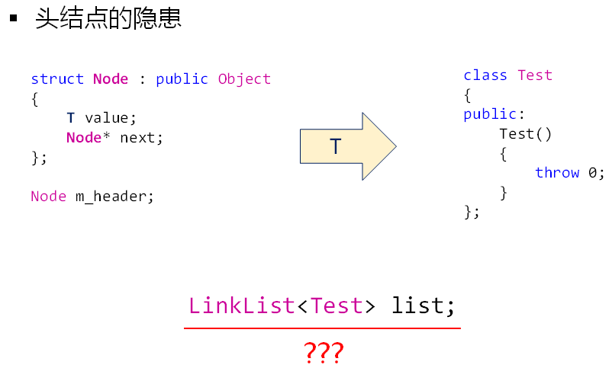
虽然本质原因是由于使用者写的Test类代码导致的，但也说明ZYWLib的健壮性不好。所以还是要完善ZYWLib的。
1. 问题出现的原因？Lib在构造头结点的时候，去调用泛指类型的构造函数，依赖了上层(Lib的使用者)。因为struct Node有一个T value成员。
2. 怎么解决？想办法让Lib在构造头结点的时候，不去调用泛指类型的构造函数。那又如何做到呢？要为头结点定义一个内部的新类型，并且这个类型是匿名类型(即无类型名的)。匿名类的定义仅为头结点，使得头结点所占内存空间与struct Node所占的一致即可。

23
对于自定义类型，增加find()引出了问题---要使用者重载==操作符，让使用者很不方便。所以要不要增加find()操作？若要，怎么解决这个让使用者感到麻烦的事情？
在顶层父类Object里重载一个默认的==操作符。

25
单链表动态申请和释放的内存是堆内存；静态链表保留的内存位于哪里并没有限制，可以是堆内存，也可以是全局数据区，甚至还可以位于栈中。

26
问：StaticLinkList是否需要提供析构函数？
答：在C++深度剖析讲过，一个类是否需要提供析构函数，依据是什么呢？依据之一是：是否使用了系统资源来判断。如果说在类(前提是这个类是独立类，没有继承其它类)的构造函数里申请了系统资源，那么就必须提供析构函数来归还系统资源。如果是非独立类(StaticLinkList就是这种情况)呢？有必要看看它的父类(LinkList)的析构函数。LinkList的析构函数里调用了虚函数clear(注意：虽然调用了虚函数，但是是不会发生多态的，在C++的课程里讲过：在构造函数和析构函数中，是不会发生多态的，不管是直接调用还是间接调用都是调用当前类中实现的版本！！！)，因此这里一定是调用LinkList里实现的clear函数，即使StaticLinkList也实现了clear的话，更何况StaticLinkList并没有重写clear函数。然而clear又调用了destroy()，注意这个destroy有两份哦，一个是LinkList实现的，另一个是在StaticLinkList中实现的，那到底调用是哪一个呢？那当然是ListList里实现的啦，而我们要的是调用StaticLinkList实现的destroy，所以问题就来了。ListList里的destroy用了delete，如我们所知，delete释放的是堆空间，而我们用StaticLinkList<int, 10> list(issue4.cpp)定义的m_space空间却位于栈上，有问题吧！！！这样就会造成程序的不稳定，程序什么时候崩溃是无法预测的啊！！！

31
编译器在编译时就知道了结构体成员变量的偏移位置。

要加上类型检查(const typeof(((type*)0)->member)* __mptr = (ptr);)，那就不是一条语句可以完成的了，最少两条语句，又因为逗号表达式不能够出现指针定义，那就只能扩展语法了啊，即有了({})这个GCC扩展语法。

再次强调一下，((type*)0)->member只在编译时起作用，编译时编译器就清楚结构体成员变量的偏移位置了，在运行时根本就看不到这些代码的，所以就更谈不到去访问了0地址哦！！！

第43课 - 递归的思想与应用（上）
1. 数学归纳法就用到了递归思想
2. 1~n的求和有三种解法：1. for循环；2. 利用等差数列公式；3. 递归

第45课 - 递归的思想与应用（下）
vedio1
1. 函数调用栈分析。分析这个有什么意义呢？意义是理解栈的作用。在回溯算法设计的时候，就是利用栈来保存数据，然后在回退(回溯)的时候，利用这些先前保存的数据来重新计算我们需要的数据。这就是回溯算法的本质。
Vedio2
1. 八皇后问题。首先自己先动手来求解，然后再转化成程序。如果自己都求不出来，怎么写程序呢？

第51课 - 树的定义与操作
1. 树可以没有结点，这就是空树。
2. 树的定义就包含了递归思想，所以与树相关的算法都是递归的。递归的出口就是n=0，也就是空树。
3. 森林怎么理解？比如，有一个数组，这个数组的每一个元素都是一棵树，那么这个数组就是森林。

第56课 - 树中结点的删除操作
1. 删除操作的返回值为什么要返回一棵树？为什么要使用智能指针？
1. 返回一棵树是一个折中的方案。考虑到有时候，我们想删除树中某个结点时，并不仅仅删除，而是想将该结点从树中移除但还想利用该结点所表示的树。
2. 函数中返回堆空间的对象时，使用智能指针作为返回值。这样，待智能指针的生命周期到了时，会自动释放堆空间，避免内存泄漏。

第61课 - 二叉树的存储结构设计
1. 为什么要增加一个指向双亲的指针？工程实践需要。比如知道一个叶结点，如何求根结点到该叶结点经过多少个结点呢？

第69课 - 二叉树的线索化实现
1. 为什么要线索化二叉树？主要是为了效率。因为递归的效率是很低的。
Case 1：对一个已经建立好的二叉树反复地执行某种(如preorder)遍历(递归)，这效率会高吗？解决方案：将第一次遍历的结果保存下来，那么下一次直接使用这个结果即可。
Case 2：反复地要知道某个节点在某种遍历下的前驱节点后继节点是谁，需要根据这三个节点来判断是否要执行后续的操作。这又涉及到遍历了吧。

注意：因为线索化之后二叉树将不再管理结点的生命期，所以线索化之后的二叉树要我们来管理，不用时要释放线索化之后的二叉树。

